



**Nombre del alumno: García Aguilar Paola Montserrat**

**Materia: Genética Humana**

**Grado: Tercer semestre**

**Grupo: “B**

**Ensayo : Ciclo celular**

**Comitán de Domínguez Chiapas a 10 de septiembre del 2022**



**Ensayo ciclo celular**

**Introducción**

Como bien sabemos la célula es el componente básico de todos los seres vivos. Ya que el cuerpo humano está compuesto por billones de células las cuales brindan estructura al cuerpo, absorben los nutrientes de los alimentos, convierten estos nutrientes en energía y realizan funciones especializadas para llevar a cabo funciones propias de la vida.

En el presente ensayo se hablara sobre la importancia del ciclo celular y cada una de sus etapas ya que todas estas células pasan por distintas etapas

El ciclo celular tiene un papel fundamental para la reproducción de todos los seres vivos, y se divide en etapas, a través de las cuales la célula pasa de una división celular y luego a la siguiente. Estos procesos se realizan mediante una secuencia ordenada de procesos o como bien se menciono anteriormente “etapas”en las que la célula duplica su contenido y luego se divide en dos.

Es relevante mencionar que el ciclo no sucede siempre de la misma manera, ya que existen variaciones importantes células animales y vegetales o procariotas y eucariotas. Sin embargo, ocurre en todos los seres vivos, con los objetivos semejantes  
 Dentro de las etapas del ciclo celular encontramos:

**G1**. Del inglés Gap 1 o Intervalo 1

**S:** Synthesis o Síntesis

**G2**: Gap 2 o Intervalo 2

**M**: M-phase o Fase M, el nombre se debe a la mitosis o meiosis, antes de la división citoplasmática o citocinesis.

El ciclo celular no es lineal, sino circular, ya esto es debido a que las células jóvenes pueden elegir repetir el proceso, y así originar dos nuevas cada una, según sean las necesidades. Y a continuación en el presente ensayos hablara de las distintas etapas que conforman o son parte del ciclo células:

La interfase.

Esta primera fase está constituida por las etapas G1-S-G2, y durante ellas crece hasta su nivel adecuado para iniciar la duplicación de su material genético, copiándolo por completo según su ADN  
Etapa Gap 1. La célula crece físicamente, duplicando sus organelos y las proteínas necesarias para las etapas siguientes.

Posterior sigue la etaapa S.dentrobde esta etapa se sintetiza una copia completa del ADN de la célula, así como un duplicado del centrosoma, que ayudará a separar el ADN en etapas posteriores.

Etapa Gap 2. La célula crece aún más en tamaño, genera proteínas y organelos nuevos y se prepara para la mitosis, la división celular.

La fase M. La fase mitótica inicia cuando la célula ha duplicado ya su material genético y organelos, lista para dividirse en dos individuos idénticos. El inicio de la mitosis inicia con la separación del ADN en dos cadenas dobles, y los dos nuevos núcleos celulares se alejan el uno del otro, hacia polos opuestos. Esta fase se divide en en cuatro fases distintas: profase, metafase, anafase, telofase.

Después de la fase M las células hijas pueden entrar en fase G1 y seguir preparándose para su división, o por el contrario pueden entrar en la fase G0, en este caso no se dividen. La fase G0 es como un estado de reposo en cuanto a la división, pero la célula sí que realiza sus funciones en el tejido en el que se encuentra.

Una vez en G0, algunas células pueden volver a entrar en el ciclo y seguir dividiéndose, pero otras permanecen en G0 indefinidamente.

Conclusión:

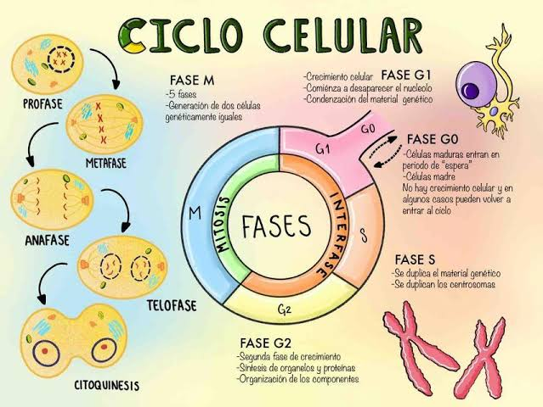El ciclo celular es fundamental para el crecimiento y desarrollo de nuestro organismo. Sin este proceso, ningún ser vivo pluricelular puede desarrollarse, crecer y reproducirse. Puede decirse que es un proceso fundamental para la vida

Bibliografía

Barnum KJ, O’Connell MJ. Cell cycle regulation by checkpoints. Methods Mol Biol. 2014;1170:29-40. doi: 10.1007/978-1-4939-0888-2_2. PMID: 24906307; PMCID: PMC4990352.